**关于《南安市东田镇丰山村村庄规划》公示**

**《南安市东田镇丰山村村庄规划（2021-2035）》于2021年9月9日经专家评审通过。现依据《中华人民共和国城乡规划法》《中华人民共和国行政许可法》等相关法律法规进行批前公示，并征求社会公众意见。广大市民可通过公告栏查询《南安市东田镇丰山村村庄规划（2021-2035）》有关内容（可直接到东田镇人民政府查询），并可通过电话、电子邮件、信函、书面意见等方式提出意见和建议，以进一步完善、优化规划（书面建议或意见可直接送到东田镇人民政府或传至邮箱nadthb@163.com，书面建议或意见请附上联系电话)。公示结束后，我镇将根据公示反馈意见进一步修改完善，形成最终报批成果，按规定上报市人民政府审批。**

**一、公示时间**

**2021年9月22日-2021年10月21日**

**二、公示内容及公示位置**

**（一）公告内容**

**《南安市东田镇丰山村村庄规划（2021-2035）》**

**（二）公示位置**

**东田镇人民政府公告栏及项目所在地周边。**

**（三）网上公示网址**

**南安市人民政府门户网站www.nanan.gov.cn/。**

**三、意见和建议反馈方式**

**联系人：黄辉达**

**联系电话：0595-86210068**

**电子信箱：nadthb@163.com**

**地址：东田镇人民政府**

**特此公示。**

**东田镇人民政府**

**2021年9月22日**

**南安市东田镇丰山村村庄规划规划说明**

**一、规划名称**

**《南安市东田镇丰山村村庄规划（2021-2035年）》**

**二、公告类型**

**规划公示**

**三、规划地点**

**南安市东田镇丰山村**

**四、规划范围**

**本次规划范围即丰山村行政管辖范围为界。辖内现有15个自然村共15个村民小组，分别为上欧、格柄、室内、寮仔、大岸、清潭、后洋、大行、后壁畲、半山、山兜、石皮内、竹林脚、茶林、山南坪、湖内、枋厝、下厝等，规划面积为850.05公顷。**

**五、规划期限**

**现状基期年为：2021年**

**规划期限为：2021-2035年；近期为：2021-2025年；远期为：2026-2035年。**

**六、规划人口**

**规划近期3650人，远期3800人，规划人居户数按照3.4人/户，远期居民点户数为1120户。**

**七、规划定位**

**东田镇西部，以农业发展为主导并依托自然环境优势，发展乡村生态体验游的生态型田园村庄。**

**八、产业布局**

**规划形成一心、五片区的产业布局结构。**

**一心：综合服务中心**

**依托村委会形成的综合服务中心。**

**五片区**

**活力生活服务区**

**以现有农村居民点为基底，通过环境整治、配套提升、文化挖掘等综合措施，形成布局美、环境美、建筑美、生活美的活动生活服务区。**

**休闲农业种植区**

**以优质耕地为基础，依托良好的山水林资源，主要发展休闲农业、打造集田园体验、休闲运动、有机种植、生态采摘为主题的休闲农业种植区。**

**生态环境涵养区**

**依托村域山区林场，发挥土壤肥沃、日照良好、日夜温差大，四周宽阔、空气清新流畅、四周又无污染源、水源水质好的优势，大力种植林果树木，远期打造本地的水果品牌**

**特色风俗旅游区**

**依托乌墩岭什班公宫及丰山水库等旅游资源，积极配套商业服务，打造为集农家乐、水库垂钓、山林探险等旅游项目。**

**畜禽养殖产业区**

**以现有养猪场为基础，坚持控制农业面源污染、保障生态环境安全，促进养殖业规模化生产，打造为东田镇区域畜禽养殖产业区。**

* **村域产业规划布局图**

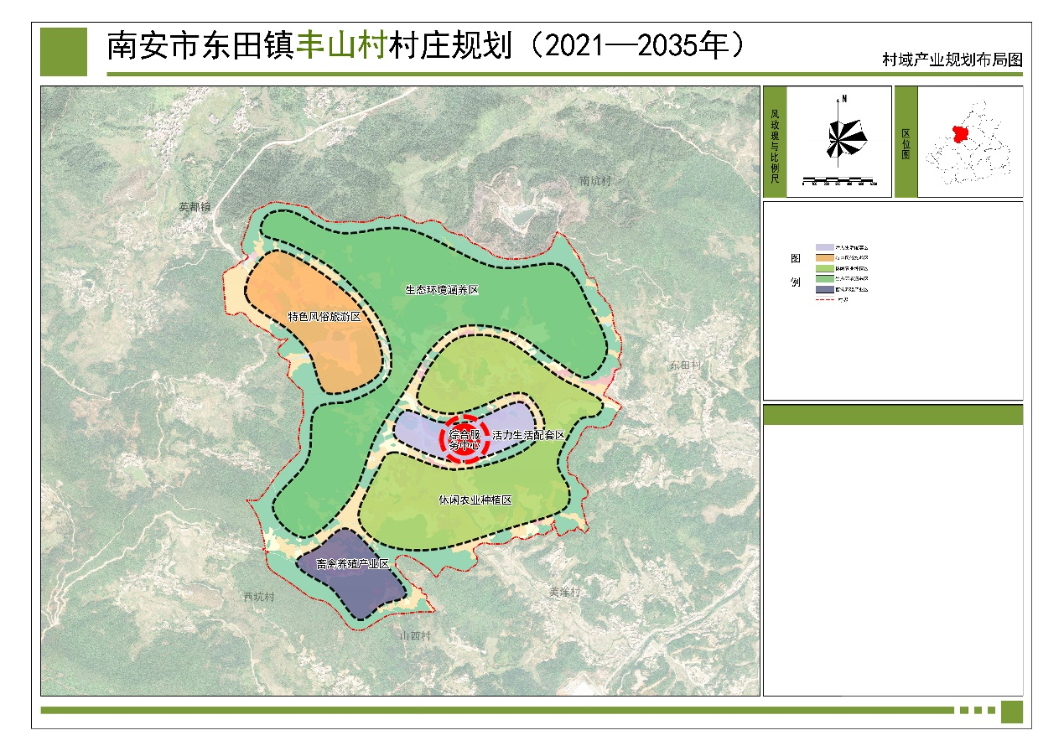

**九、国土空间管控**

**丰山村生态保护红线面积为**187.54 **公顷。**

**丰山村永久基本农田面积为**172.70 **公顷。**

**丰山村建设用地规模为：规划划定建设空间面积69.52公顷，其中包含村庄建设空间、对外交通用地（东英公路）、种植设施建设用地、水工设施用地和特殊用地等用地空间。规划划定村庄建设空间面积为52.62公顷。**

**规划必选指标一览表**

|  |  |  |  |  |  |
| --- | --- | --- | --- | --- | --- |
| **序号** | **指标** | **属性** | **单位** | **现状基期年** | **规划目标年** |
| 1 | 生态保护红线面积 | 约束性 | 公顷 | 187.54 | 187.54 |
| 2 | 永久基本农田保护面积 | 约束性 | 公顷 | 172.7 | 172.7 |
| 3 | 耕地保有量 | 约束性 | 公顷 | 122.35 | 198.55 |
| 4 | 村庄建设用地总面积 | 约束性 | 公顷 | 72.74 | 69.52 |
| 5 | 农村居民点建设用地规模 | 约束性 | 公顷 | 54.21 | 52.62 |
| 6 | 林地保有量 | 约束性 | 公顷 | 536.53 | 488.91 |
| 7 | 湿地面积 | 约束性 | 公顷 | 0 | 0 |
| 8 | 公共服务设施用地规模 | 预期性 | 公顷 | 0.32 | 0.32 |
| 9 | 公用设施用地规模 | 预期性 | 公顷 | 0.02 | 0.02 |
| 10 | 人均农村居民点建设用地面积 | 预期性 | 平方米/人 | 151.47 | 138.47 |
| 11 | 大陆自然海岸线保有率 | 约束性 | % | 0 | 0 |
| 12 | 自然和文化遗产 | 约束性 | 处 | 0 | 0 |

* **村域国土空间管控图**

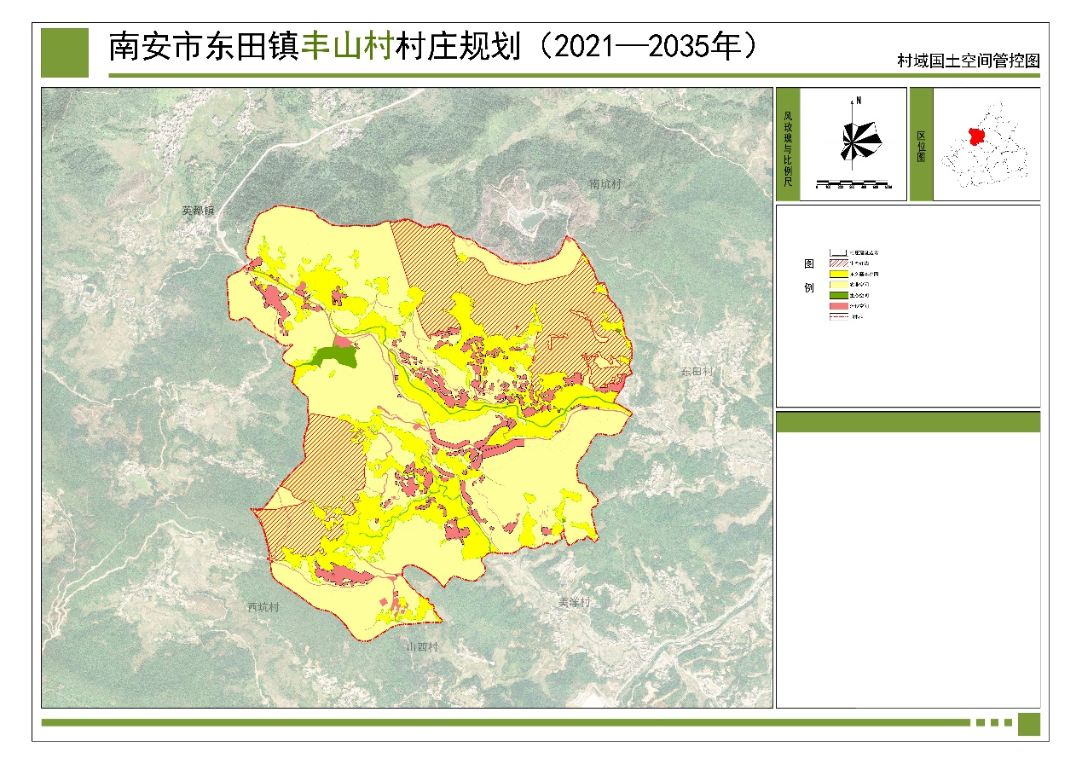

**十、国土空间总体布局**

**农业用地：770.73公顷，村域范围内占比90.67%；较2020年现状的765.13公顷增加了5.60公顷。**

**建设用地：建设用地69.52公顷，规划农村居民点建设用地由现状的54.21公顷，减少到 52.62公顷，占规划村庄面积的6.19%，共计减少1.59公顷，规划人均农村居民点建设用地 138.47 ㎡。**

**生态用地：至规划期末，村庄生态用地197.34公顷，占村域总面积的23.22%，其中生态保护红线187.54公顷、陆地水域 9.80公顷。**

**村域国土空间功能结构调整表**

|  |  |  |  |  |  |
| --- | --- | --- | --- | --- | --- |
| **用地类型** | **规划基期年** | | **规划目标年** | | **变化量** |
| 耕地（01） | 122.35 | 14.39 | 198.55 | 23.19 | 76.20 |
| 园地（02） | 103.55 | 12.18 | 80.58 | 9.41 | -22.97 |
| 林地（03） | 536.53 | 63.12 | 488.91 | 57.11 | -47.62 |
| 草地（04） | 2.7 | 0.32 | 2.69 | 0.31 | -0.01 |
| 湿地（05） | 0 | 0.00 | 0 | 0.00 | 0.00 |
| 农村居民点建设用地 | 54.21 | 6.38 | 52.61 | 6.15 | -1.60 |
| 基础设施用地 | 14.41 | 1.70 | 19.56 | 2.28 | 5.15 |
| 其他建设用地 | 4.12 | 0.48 | 3.35 | 0.39 | -0.77 |
| 陆地水域（17） | 12.18 | 1.43 | 9.8 | 1.14 | -2.38 |
| 其他土地（23） | 0 | 0.00 | 0 | 0.00 | 0.00 |
| 村域总面积 | 850.05 | 100.00 | 856.05 | 100.00 | 6.00 |

* **村域综合规划图**

